PROCESO DE CONTRATACIÓN N. XXXXXXX

ANEXO 1— ANEXO TÉCNICO
OBJETO: 53600C0681 REALIZAR LA CONSTRUCCIÓN DE UN TANQUE NUEVO ELEVADO PARA ABASTECIMIENTO DE AGUA PARA MÁQUINAS DE BOMBEROS DE AEROPUERTO VANGUARDIA DE VILLAVICENCIO

DESCRIPCIÓN DEL PROYECTO:
A la Unidad Administrativa Especial de Aeronáutica Civil, por disposición gubernamental, le corresponde la prestación de servicios aeronáuticos y, con carácter exclusivo, desarrollar y operar las ayudas requeridas para que la navegación en el espacio aéreo colombiano se efectúe con seguridad. Asimismo, le compete reglamentar y supervisar la infraestructura aeroportuaria del país, y administrar directa o indirectamente los aeropuertos de su propiedad y los de propiedad de la Nación. En este marco, la Unidad Administrativa Especial de Aeronáutica Civil debe garantizar el cumplimiento del Reglamento Aeronáutico de Colombia en los aeropuertos bajo su administración, asegurando su adecuado funcionamiento.

Actualmente, el aeropuerto Vanguardia se encuentra en Villavicencio, municipio colombiano ubicado en el departamento del Meta. Tiene una extensión de 1328 km² y una población aproximada de 558.299 habitantes. Se encuentra a una altura de 467 m s. n. m., con temperaturas que oscilan entre los 23 y 32 °C. Dentro de su infraestructura aeroportuaria, se han identificado necesidades específicas relacionadas con el servicio de extinción de incendios y salvamento, esenciales para la seguridad operacional.

En este contexto, se ha determinado la reubicación del cuerpo de bomberos aeronáuticos dentro del aeropuerto, lo que exige la construcción de dos tanques de almacenamiento de agua con capacidad suficiente para garantizar la respuesta efectiva ante emergencias. La ausencia de estos tanques en la nueva ubicación podría comprometer la capacidad operativa del servicio de bomberos, afectando la seguridad aeroportuaria y el cumplimiento de los estándares internacionales de protección y respuesta ante incendios aeronáuticos.

La falta de esta infraestructura crítica podría derivar en una reducción de la categoría de salvamento y extinción de incendios del aeropuerto, limitando la operación de determinadas aeronaves y afectando la conectividad aérea de la región. Para evitar estas consecuencias, es fundamental desarrollar la infraestructura necesaria que permita mantener la prestación del servicio con los estándares de seguridad requeridos.

Considerando el diagnóstico actual y la necesidad de garantizar la operatividad continua del aeropuerto, la Unidad Administrativa Especial de Aeronáutica Civil, como responsable de la seguridad operacional aeroportuaria, ha identificado la necesidad de contratar la construcción de dos tanques de almacenamiento de agua. Este proyecto asegurará que el servicio de extinción de incendios cuente con los recursos necesarios para responder a cualquier eventualidad, minimizando riesgos y garantizando el cumplimiento de la normatividad vigente.

Esta intervención se encuentra alineada con las políticas del Plan de Acción de la Entidad, particularmente con el objetivo de fortalecer la infraestructura y los servicios aeroportuarios para responder a las necesidades del sector en un contexto ambientalmente sostenible. Asimismo, se enmarca en el cumplimiento del Reglamento Aeronáutico de Colombia (RAC), que establece los requisitos mínimos de seguridad para la operación de aeropuertos y aeródromos en el país.

- DESCRIPCIÓN OBRA ACTUAL O ZONA A INTERVENIR
El Estado actual de la infraestructura existente se encuentra con cobertura vegetal invasiva, alto rastrojo, en zonas de franjas de seguridad, áreas de terrenos estables, que sin embargo dicha condición de cobertura vegetal afecta las operaciones aéreas que se llegasen a generar.
- Localización:
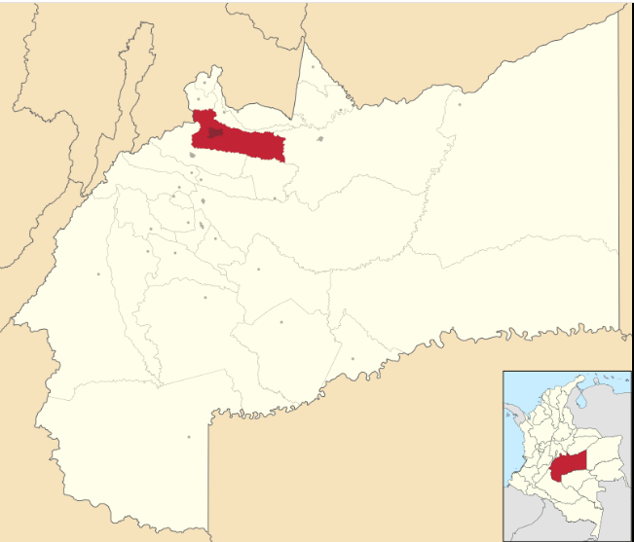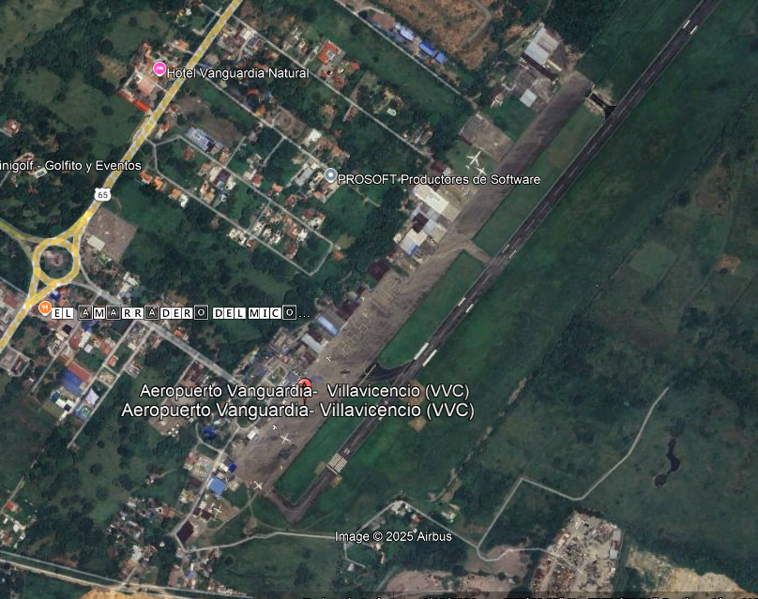
Figura 1.1. Localización del Aeródromo

- ACTIVIDADES POR EJECUTAR Y ALCANCE:
Las actividades u obras por ejecutar son las definidas en el proceso XXXXXXXXX H4 Formulario 1 – Presupuesto. 53600C0681 REALIZAR LA CONSTRUCCIÓN DE UN TANQUE NUEVO ELEVADO PARA ABASTECIMIENTO DE AGUA PARA MÁQUINAS DE BOMBEROS DE AEROPUERTO VANGUARDIA DE VILLAVICENCIO

Ítems de pago:
  - LOCALIZACIÓN, TRAZADO Y REPLANTEO OBRA ARQUITECTÓNICA. INCLUYE COMISIÓN TOPOGRAFICA, CARTERA Y PLANOS. M2

  - EXCAVACION MANUAL EN MATERIAL COMUN H = 0.00 - 2.00 M INCLUYE CARGUE. M3
  - RELLENO CON MATERIAL MIXTO DE RÍO SIN PROCESAR TAMAÑO MAX. 3" SUMINISTRO, EXTENDIDO, NIVELACIÓN, HUMEDECIMIENTO Y COMPACTACIÓN MECÁNICA CON EQUIPO PESADO. M3
  - TRANSPORTE DE MATERIAL GRANULAR. M3/KM

  - SOLADO, LIMPIEZA EN CONCRETO 12.6 MPa (2000 PSI). M3
  - ZAPATA EN CONCRETO 24.1 MPa (3500 PSI) MEZCLA EN OBRA. SUMINISTRO Y CONSTRUCCIÓN. M3
  - VIGA EN CONCRETO 24.1 Mpa (3500 PSI) MEZCLA EN OBRA. SUMINISTRO Y CONSTRUCCIÓN. M3
  - COLUMNA EN CONCRETO 27.6MPa (4000PSI) MEZCLA EN OBRA. SUMINISTRO Y CONSTRUCCIÓN. M3
  - VIGA AÉREA EN CONCRETO 27.6MPa (4000 PSI) MEZCLA EN OBRA. SUMINISTRO Y CONSTRUCCIÓN. M3
  - PLACA DE ENTREPISO MACIZA EN CONCRETO 27.6MPa (4000 PSI) MEZCLA EN OBRA. SUMINISTRO Y CONSTRUCCIÓN. M3
  - AFINADO PISOS MORTERO 1:4, E= 50 MM. M2

  - ACERO DE REFUERZO FY=420MPA (4200KGF/CM2,60.000 PSI) INCLUYE SUMINISTRO, FIGURADO, ARMADO, COLOCACIÓN Y AMARRE. KG
  - ESTRUCTURAS EN ACERO ESTRUCTURAL ASTM A36 (FABRICACIÓN, MONTAJE Y PINTURA). KG
  - Escalera tipo gato tanq.elev. (parales ang.2+1/2"x1/4", paso c/0.30m tub3/4", platin.arc.2"x1/4", 6platin.1+1/4"x3/16"). ML

  - SUMINISTRO E INSTALACIÓN CUBIERTA EN TEJA TERMOACUSTICA PERFIL TRAPEZOIDAL COLOR. NO INCLUYE ESTRUCTURA. M2

  - TUBERÍA PVCP RDE 21 2-1/2" SUMINISTRO E INSTALACIÓN. ML
  - ACCESORIO PVCP 2-1/2" SUMINISTRO E INSTALACIÓN. UN
  - LLAVE TERMINAL 1/2" TIPO PESADO GRIVAL. UN
  - VALVULA DE BOLA 2-1/2" SUMINISTRO E INSTALACIÓN. UN
  - VALVULA CHEQUE CORTINA 2 1/2" SUMINISTRO E INSTALACIÓN. UN
  - TANQUE PLÁSTICO PARA AGUA POTABLE DE 10000 LITROS. INCLUYE TUBERÍA Y ACCESORIOS PVC DE CONEXIÓN DE ENTRADA Y SALIDA 1", FLOTADOR, CHEQUE Y VÁLVULAS. SUMINISTRO E INSTALACIÓN. UN
  - TANQUE PLÁSTICO PARA AGUA POTABLE DE 2000 LITROS. INCLUYE TUBERÍA Y ACCESORIOS PVC DE CONEXIÓN DE ENTRADA Y SALIDA 1", FLOTADOR, CHEQUE Y VÁLVULAS. SUMINISTRO E INSTALACIÓN. UN

PLAZO PARA LA EJECUCIÓN DEL CONTRATO
El plazo previsto para la ejecución de las actividades que se deriven del presente proceso es el establecido en la sección 1.1. del pliego de condiciones, el cual se contará en la forma prevista en el Anexo 5 – Minuta del Contrato.
El plazo de ejecución del contrato será de DOS (02) MESES, previa expedición del registro presupuestal y aprobación de las garantías contado a partir de la suscripción del acta de inicio.

- FORMA DE PAGO
El mantenimiento, será pagado cancelará mediante actas de recibo parcial mayores al 30 % de ejecución y cantidades efectivamente ejecutadas, recibidas a satisfacción por la supervisión conforme a lo establecido en el Formulario 1– Formulario de Presupuesto Oficial de Menor Cuantía.
La AEROCIVIL pagará mediante actas parciales conformadas por las actividades/ítems de las obras que se ejecuten con aprobación y aceptación de la supervisión, conforme a lo aprobado por la supervisión.
Las actas de obra parcial tendrán carácter provisional en lo que se refiere a la calidad y a las cantidades de obra. La supervisión podrá, en actas posteriores, hacer correcciones o modificaciones a cualquiera de las actas anteriores aprobadas por él, y deberá indicar el valor correspondiente a la parte o partes de los trabajos que no se hayan ejecutado a su entera satisfacción a efecto de que la AEROCIVIL se abstenga de pagarlos al CONTRATISTA o realice los descuentos correspondientes, hasta que el supervisor dé el visto bueno.
- CONDICIONES PARTICULARES DEL PROYECTO
Las especificaciones técnicas se encuentran en el Formato No. 8A del presente proceso de contratación
- Materiales
Los materiales, suministros y demás elementos que hayan de utilizarse en la ejecución de las actividades, deberán ser los que se exigen en el Formato No. 8A Especificaciones técnicas. Para los materiales que requieran procesamiento industrial, éste deberá realizarse preferiblemente con tecnología limpia. El proponente favorecido con la adjudicación del contrato se obliga a conseguir oportunamente todos los materiales y suministros que se requieran para la construcción de las obras y a mantener permanentemente una cantidad suficiente para no retrasar el avance de los trabajos.
- Documentos que entregará la Entidad para la ejecución del contrato
El Contratista deberá realizar lo necesario y suficiente en orden a conocer, revisar y estudiar completamente los documentos que la Entidad entregue para la ejecución de las obras objeto de este Contrato. En consecuencia, si el Contratista no se pronuncia en sentido contrario, se entiende que ha aceptado los documentos presentados por la Entidad y asume toda la responsabilidad de los resultados para la implementación de los mismos y la ejecución de la obra contratada, con la debida calidad, garantizando la durabilidad, resistencia, estabilidad y funcionalidad de tales obras.
Cualquier modificación y/o adaptación y/o complementación que el Contratista pretenda efectuar a los documentos deberán ser tramitadas por el Contratista para su aprobación por la Supervisión, sin que ello se constituya en causa de demora en la ejecución del proyecto.
- INFORMACIÓN SOBRE EL PERSONAL PROFESIONAL:
El personal requerido es el siguiente:
- Un (1) Ingeniero civil.
- Un (1) SST Profesional de seguridad y salud en el trabajo

- Requisitos del personal
Profesional Ofrecido para el Cargo | Requisitos de Experiencia General | Requisitos de Experiencia Específica
Un (1) Ingeniero residente de obra Dedicación: 100% | Ingeniero Civil con Experiencia profesional de mínimo ocho (8) años contados a partir de la expedición de la tarjeta profesional y la fecha de cierre del plazo de la presente licitación pública; con Matrícula profesional vigente y especialización en el área de estructuras | Certificar 17 meses en experiencia como especialista en estructuras en obras relacionadas con la CONSTRUCCION, MEJORAMIENTO O ADECUACIÓN DE ESTRUCTURAS METÁLICAS, con certificados emitidos por entidad, adicionalmente uno de los contratos aportados como experiencia debe contar con experiencia en estructuras metálicas en acero estructural ASTM A36
Un (1) Profesional en seguridad y salud en el trabajo | Profesional de seguridad y salud en el trabajo Experiencia profesional de mínimo cinco (5) años contados a partir de la expedición de la tarjeta profesional y la fecha de cierre del plazo de la presente licitación pública; con Matrícula profesional vigente. | Certificar un contrato como inspector SST que se relacione con obras de CONSTRUCCION, MEJORAMIENTO O ADECUACIÓN DE ESTRUCTURAS METÁLICAS EN ALTURAS, emitido por entidad.

Cada CONTRATISTA de obra deberá contar con el personal mínimo requerido como equipo de trabajo; no obstante, en caso de requerir un profesional o un especialista adicional para cumplir con el alcance y cronograma de los trabajos, deberá ser suministrado a su costo y riesgo.
Para el personal solicitado en el ítem anterior, adicionalmente deberán anexar la siguiente documentación:
✓ Hoja de vida: Diligenciar el formato de Hoja de Vida debidamente firmada por el profesional.
✓ Título profesional: Copia del diploma o acta de grado, expedido por la respectiva Universidad debidamente acreditada conforme a la legislación colombiana.
✓ Título de Posgrado: Copia del diploma o acta de grado, expedido por la respectiva Universidad debidamente acreditada conforme a la legislación colombiana.
✓ Matrícula profesional: Copia de la matrícula, tarjeta profesional o licencia para profesionales colombianos en caso de que aplique. Los profesionales extranjeros, deberán cumplir con las exigencias para el ejercicio de la profesión conforme a la legislación del país de origen.
✓ Certificado vigencia de la matrícula profesional: Certificado de la vigencia de la matrícula profesional o equivalente, vigente a la fecha de cierre del presente proceso, para profesionales colombianos.
✓ Permiso temporal para ejercer sin matrícula a personas tituladas y domiciliadas en el exterior: En el evento que el profesional sea residente en el extranjero, deberá contar con el permiso temporal para ejercer sin matrícula con el lleno de los requisitos exigidos en el artículo 23 de la Ley 842 de 2003.
NOTAS
Nota 1: Si la AEROCIVIL por sí misma o a través de la INTERVENTORIA detecta que el equipo o el personal dispuesto es diferente al ofertado y aprobado por la AEROCIVIL, el CONTRATISTA deberá de manera inmediata desplegar las medidas correctivas para para que un término no superior a tres (3) días, el equipo o personal avalado por la AEROCIVIL se encuentre efectivamente desarrollando las funciones o actividades requeridas, so pena de incurrir en falta grave a las obligaciones, con las consecuentes sanciones contractuales. La AEROCIVIL se reserva el derecho de realizar la verificación del personal y equipos en forma aleatoria o espontánea durante la ejecución del contrato.
Nota 2: El CONTRATISTA se obliga a cancelar al personal ofrecido en su oferta, el salario y prestaciones sociales estipuladas en la normatividad vigente, así como pagar los aportes sistema de seguridad social integral con base en dicho salario, conforme a los valores de la oferta presentada y deberá mantener indemne a la AEROCIVIL de cualquier acción o reclamación por este concepto, teniendo en cuenta que no se genera ningún tipo de vínculo contractual o laboral entre el personal del CONTRATISTA y la AEROCIVIL.
Nota 3: En el evento en que, en la ejecución del contrato, la AEROCIVIL determine la necesidad de modificar el personal en cuanto a perfil o cantidad, la AEROCIVIL le comunicará al CONTRATISTA de obra a través de la SUPERVISIÓN para que este atienda el requerimiento dentro de los siguientes cinco (5) días calendario so pena de incurrir en incumplimiento del contrato.
Nota 4: La experiencia del personal mínimo requerido (Experiencia General y Experiencia Específica) deberá estar relacionada y ser expresamente acreditada con los siguientes documentos:
CERTIFICACIÓN EXPEDIDA POR EL CONTRATANTE DE LA PRESTACIÓN DEL SERVICIO donde se indique claramente el nombre del profesional, cargo desempeñado, objeto del contrato ejecutado, fecha de iniciación, fecha de terminación, lugar de ejecución.
Además, se deberá anexar por lo menos uno de los documentos relacionados a continuación:
- Copia del Acta de Liquidación del contrato de Obra.
- Copia del Acta de Recibo Final del contrato de Obra
- Certificación de la entidad contratante de la Obra.

Y en los cuales sea posible verificar la siguiente información:
- Objeto del contrato realizado.
- Valor inicial del contrato
- Valor final ejecutado del contrato
- Lugar de ejecución
- Actividades y cantidades ejecutadas
- Fecha de inicio del contrato
- Fecha de terminación del contrato
En todo caso la AEROCIVIL se reserva el derecho de verificar la documentación presentada.
No se tendrán en cuenta los contratos en ejecución.
Nota 5: El CONTRATISTA deberá presentar los soportes correspondientes que acrediten la formación académica y experiencia de los profesionales exigidos.
El profesional se evaluará a partir de los documentos soporte de los siguientes formatos establecidos por la AEROCIVIL:
  - Formato - Experiencia Técnica del profesional
  - Formato - Hoja de vida
  - Formato - Estudios.
Nota 6: Para el CONTRATISTA extranjero sin domicilio o sucursal en Colombia, para acreditar la experiencia o estudios del equipo mínimo de profesionales deberán presentar los contratos, certificaciones o documentos equivalentes en su país de origen debidamente apostillados o consularizados.
Nota 7: Para el caso de profesionales que se hayan desempeñado en la función pública, estos deberán demostrar la experiencia específica exigida en cada uno de los cargos ya sea como jefes o directores o supervisores, deberán acreditar la experiencia de acuerdo con lo estipulado para cada profesional.
Estos deben estar certificados por la ENTIDAD CONTRATANTE donde se indique claramente el nombre del profesional, cargo desempeñado, objeto del contrato ejecutado, fecha de iniciación, fecha de terminación, lugar de ejecución y valor del contrato.
Nota 8: La experiencia a acreditar de los profesionales integrantes del equipo mínimo de profesionales deberá ser mediante contratos ejecutados dentro de los últimos diez (10) años contados retroactivamente desde la fecha de cierre del presente proceso.
Nota 9: La experiencia a acreditar por los profesionales en el presente proceso de contratación deberá ser EXCLUSIVAMENTE EN CONTRATOS DE CONSTRUCCIÓN O EJECUCIÓN DE ACTIVIDADES.
- Maquinaria mínima del proyecto
El presente proyecto por tratarse de un mantenimiento a una infraestructura física ya existente no requiere de maquinaria mínima en sitio; sin embargo, el CONTRATISTA deberá contemplar los necesarios para la ejecución de las actividades y de requerirse deberá incluirla dentro de los APU´s elaborados para cada uno de los ítems que hacen parte del contrato.
Nota: El CONTRATISTA deberá contar con los equipos y maquinaria necesaria para la ejecución de los trabajos de manera oportuna y conforme a las actividades establecidas en el formulario 1. La AEROCIVIL no pagará, ni reconocerá de ninguna manera stand by de equipo o maquinaria, ni traslados de equipos que requiera el CONTRATISTA para la ejecución de los trabajos.
La maquinaria mínima requerida será verificada una vez se adjudique el contrato y no podrá ser pedida durante la selección del contratista para efectos de otorgar puntaje o como criterio habilitante.
- POSIBLES FUENTES DE MATERIALES PARA EL PROYECTO:
Las posibles fuentes de materiales serán las que determine el adjudicatario, aprobadas por el interventor, y las cuales cumplan con la calidad requerida en las normas de ensayo y especificaciones generales y/o particulares vigentes.
Es responsabilidad del proponente bajo su cuenta y riesgo inspeccionar y examinar el sitio donde se van a desarrollar las obras e informarse sobre la disponibilidad de las fuentes de materiales necesarios para su ejecución, con el fin de establecer si las explotará en su calidad de constructor y/o si las adquirirá a proveedores debidamente legalizados.
Las fuentes seleccionadas por el contratista deben ser previamente autorizadas por la respectiva interventoría, previo al inicio de las obras. El contratista se obliga a realizar la explotación respetando las recomendaciones técnicas establecidas para evitar impactos ambientales; igualmente se obliga a cumplir la normativa ambiental y minera aplicable a la obra.
El proponente debe verificar, previa a la presentación de la oferta, las distancias de acarreo de las posibles fuentes de materiales existentes en el área de influencia del proyecto que sean susceptibles de utilizar, así como verificar que éstas se encuentran en funcionamiento y que cumplen con todos los requisitos legales ambientales y mineros, de tal forma que pueda garantizar la utilización para el proyecto. En consecuencia, las distancias de acarreo correspondientes deben ser consideradas por el Proponente en los análisis de precios unitarios de la propuesta a presentar y será su responsabilidad.
Previo al inicio de las obras, los materiales que la entidad identifique como indispensables en la ejecución del proyecto deben ser sometidos a ensayos para la aceptación o el rechazo por parte de la interventoría, según la normativa aplicable. Los permisos de explotación deben ser tramitados por cuenta del contratista, antes del inicio de las obras. De igual manera, las fuentes seleccionadas por el contratista deben ser previamente autorizadas por la respectiva interventoría, previo al inicio de las obras.
- OBRAS PROVISIONALES:
Durante su permanencia en la obra serán a cargo del constructor, la construcción, mejoramiento y conservación de las obras provisionales o temporales que no forman parte integrante del proyecto, tales como vías provisionales, vías de acceso y vías internas de explotación a las fuentes de materiales así como: las obras necesarias para la recuperación morfológica cuando se haya explotado por el constructor a través de las autorizaciones temporales; y las demás que considere necesarias para el buen desarrollo de los trabajos, cercas, oficinas, bodegas, talleres y demás edificaciones provisionales con sus respectivas instalaciones, depósitos de combustibles, lubricantes y explosivos, de propiedades y bienes de la entidad o de terceros que puedan ser afectados por razón de los trabajos durante la ejecución de los mismos, y en general toda obra provisional relacionada con los trabajos.
En caso de que sea necesario el proponente dispondrá de las zonas previstas para ejecutar la obra y la obtención de lotes o zonas necesarias para construir sus instalaciones, las cuales estarán bajo su responsabilidad.
Adicionalmente, correrán por su cuenta los trabajos necesarios para no interrumpir el servicio en las vías públicas usadas por él o en las vías de acceso cuyo uso comparta con otros contratistas.
El proponente debe tener en cuenta el costo correspondiente a los permisos y a las estructuras provisionales que se requieran cuando, de conformidad con el proyecto cruce o interfiera corrientes de agua, canales de desagüe, redes de servicios públicos, etc. En el caso de interferir redes de servicios públicos, estos costos serán reconocidos mediante aprobación de precios no previstos, incluidos en las correspondientes actas de obra aprobadas por el interventor. Para lo anterior deberá tramitar la correspondiente aprobación de los precios no previstos del proyecto ante el ordenador, y en los casos que se requiera el permiso correspondiente ante la autoridad competente.
A menos que se hubieran efectuado otros acuerdos, el proponente favorecido con la adjudicación del contrato deberá retirar todas las obras provisionales a la terminación de los trabajos y dejar las zonas en el mismo estado de limpieza y orden en que las encontró. Así mismo, será responsable de la desocupación de todas las zonas que le fueron suministradas para las obras provisionales y permanentes.
- SEÑALIZACIÓN
Son de cargo del Proponente favorecido todos los costos requeridos para colocar y mantener la señalización de obra y las vallas informativas, la iluminación nocturna y demás dispositivos de seguridad y de comunicación y coordinación en los términos definidos por las autoridades competentes.
- PERMISOS, LICENCIAS Y AUTORIZACIONES
No se requieren permisos, licencias y autorizaciones para la ejecución del presente proyecto.
De acuerdo con la regulación vigente, no toda construcción requiere de licencias urbanísticas. Según artículo 10 del decreto 1469 de 2010 compilado en el decreto 1077 de 2015 en su artículo 2.2.6.1.1.11 Régimen especial en materia de licencias urbanísticas establece que: 1.1 La construcción, ampliación, adecuación, modificación, restauración, remodelación, reforzamiento, demolición y cerramiento de aeropuertos nacionales e internacionales y sus instalaciones, tales como torres de control, hangares, talleres, terminales, plataformas, pistas y calles de rodaje, radio ayudas y demás edificaciones transitorias y permanentes, cuya autorización corresponda exclusivamente a la Aeronáutica Civil, de acuerdo con el Decreto-ley 2724 de 1993 o las normas que lo adicionen, modifique o sustituya.
- NOTAS TÉCNICAS ESPECÍFICAS PARA EL PROYECTO:
Los materiales, equipos y elementos suministrados por el CONTRATISTA deberán cumplir con las estipulaciones pertinentes de las normas suministradas a continuación:
- Norma Sismo Resistentes Colombiana NSR – 10.
- Normas expedidas por el Ministerio de Transporte e INVIAS.
- Normas de la Empresa de Energía Local.
- American Association of State Highway and Transportation official - AASHTO.
- American Society for Testing and Materials ASTM.
- Normas de la Federal Aviation Administration FAA (USA), en particular las circulares de asesoramiento AC 150 relacionadas con procedimientos normalizados de mantenimiento y materiales para infraestructura lado aire.
- Anexo 14 de la OACI. • Reglamento Aeronáutico Colombiano
- Manual de Diseño de Aeródromos, OACI, 2014
- REGLAMENTOS AERONÁUTICOS DE COLOMBIA – RAC 14; Diseño de Aeródromos y Aeropuertos”. • Documento OACI 9137 parte 9, Métodos de mantenimiento de aeropuertos.
- Guía ambiental para la construcción de obras menores de construcción de obras menores de infraestructura aeroportuaria.

- DOCUMENTOS TÉCNICOS ADICIONALES
N.A.
En constancia, se firma en Villavicencio, a los xx días del mes de Abril de 2025.
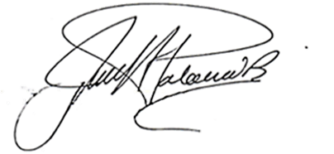

Ing. JORGE ALIRIO PALOMA BARBOSA PROFESIONAL AERONAUTICO II
INFRAESTRUCTURA AEROPORTUARIA

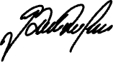

Arq. BORIS RAUL LONDOÑO CUENCA
PROFESIONAL DE APOYO INFRAESTRUCTURA
ESTRUCTURACIÓN PROYECTO

Ing. JHON FREDY CAÑIZALES VALLEJO COORDINADOR ADMINISTRATIVO Y FINANCIERO

CARLOS ANDRES JARAMILLO SILVA
DIRECTOR
REGIONAL ORIENTE

